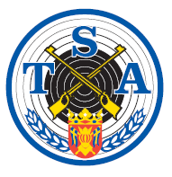
TURUN SEUDUN AMPUJAT ry
Tahkonkuja 5
20520 TURKU
Puh. 02 231 5738
www.turunseudunampujat.fi s-posti tsary@pp.inet.fi
Kiväärijaosto 20.2.2024

TSA:n mestaruuskilpailut 10 m ilmakiväärin makuun ja asentojen osalta suoritettiin Kupittaan urheiluhallin sisäampumaradalla 20.2.2024.

Makuu

M60
- Esko Pentikäinen 101,8 99,8 98,9 98,5 104,1 102,0 605,1

Y70
- Veijo Lämsä 98,9 98,9 100,7 98,6 100,6 102,8 597,5

Y75
- Jarmo Engblom 103,2 105,0 105,0 104,3 104,3 104,2 626,1

Asennot

3x20

M60 po ma py
- Esko Pentikäinen 192,7 201,6 148,6 542,9

